Математический проект

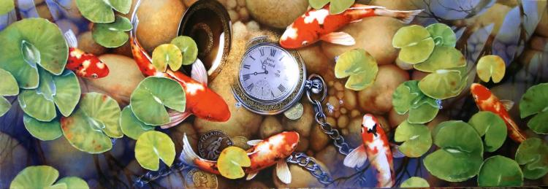

Подготовила:
воспитатель первой
квалификационной категории
МБДОУ ДС № 32
Пискунова Ольга Ивановна

2015 г.
Раздел 1. Название и номинация проекта
Название проекта: «Река времени»
Номинация проекта: Дошкольный возраст

Раздел 2. Пояснительная записка
2.1. Актуальность проекта, проблема, решаемая при его реализации.
Педагогов, равно как и родителей, всегда волнует вопрос, как обеспечить полноценное развитие ребенка в дошкольном возрасте, как правильно подготовить его к усвоению школьной программы. Один из показателей интеллектуальной готовности ребенка к школьному обучению – уровень развития математических и коммуникативных особенностей. Математика – это мощный фактор интеллектуального развития ребенка, формирования его познавательных и творческих способностей. Она по праву занимает большое место в системе дошкольного образования, оттачивает ум ребенка, развивает гибкость мышления, учит логике. Актуальность проекта «Река времени» в том, чтобы систематизировать и закрепить уже имеющие математические знания детей. Проблема, решаемая при реализации проекта: творческая организация процесса обучения, использование разнообразных развивающих игр математического содержания с целью научить детей любить математику, поддерживать у них интерес к интеллектуальной деятельности, побуждать к решению поисковых задач.
2.2. Контингент участников проекта: дети старшей разновозрастной группы. Возраст воспитанников: от 4 до 7 лет.

Раздел 3. Цели и задачи, решаемые в рамках проекта.
Цель: систематизировать и обобщить знания детей о временных отношениях (части суток, дни недели, месяц, год, час, минута, секунда). Научить отражать абстрактные понятия о времени в конкретных действиях с моделями часов. Сформировать представление о необходимости времени. Познакомить детей с часами и их назначением.
Задачи:
образовательные: научить определять время с помощью часов суток, часов недели, часов месяцев:
развивающие:
-развивать интерес к математике, представление о времени.
-развивать навыки использования в речи слов, обозначающих временные категории, развивать поисковую деятельность, творческую активность;
- развивать умение последовательно называть дни недели месяца и времена года и части суток.
воспитательные: расширять кругозор детей через знакомство с разными видами часов и назначением часов. Воспитывать желание «беречь» время.
Раздел 4. Содержание проекта
Этапы реализации проекта: проект «Река времени» включает в себя три этапа – подготовительный, практический и заключительный.
1 этап. Подготовительный
С детьми: Проводились беседы с использованием мультимедийных презентаций «Круглый год», «Части суток», «Когда это бывает?», рассматривались серии картинок, заучивались стихи, пословицы и поговорки, читалась детская художественная литература о временах года, частях суток.
Со взрослыми: изготавливались макеты часов, игры математического содержания. Подбирался методический и дидактический материал, создавались презентации.
2 этап. Практический
Дни | Цели и задачи | Форма и содержание
1-й день.  «Части суток» | Цель:  -уточнить представления детей о частях суток  - закрепить знание о сутках;  - вызвать интерес к изучению времени;  -развивать внимание, память, воображение. | -Беседа с использованием презентации «Части суток»;  -Изготовить модели часов суток  -Стихи о частях суток  -Дидактические игры «Когда это бывает»? «Назови соседей», «Что раньше, что потом?» и др.

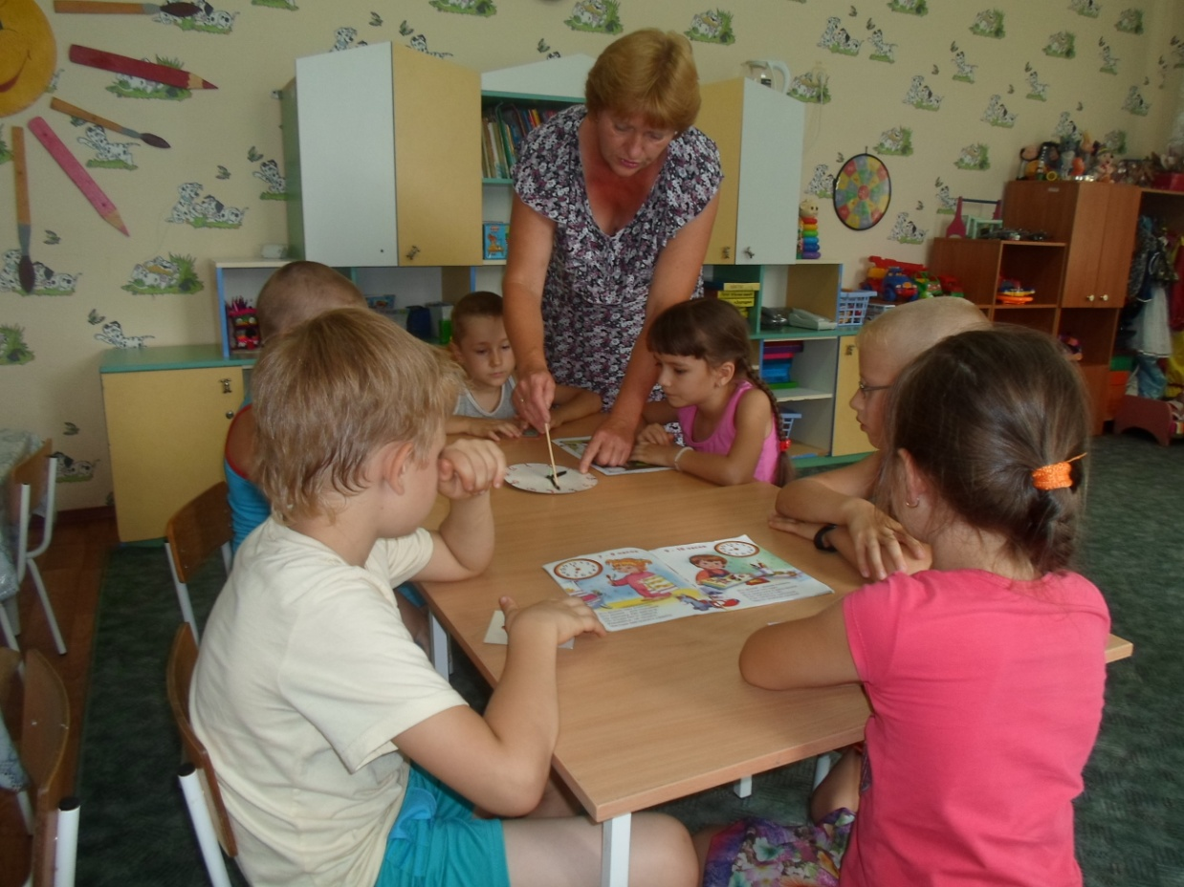

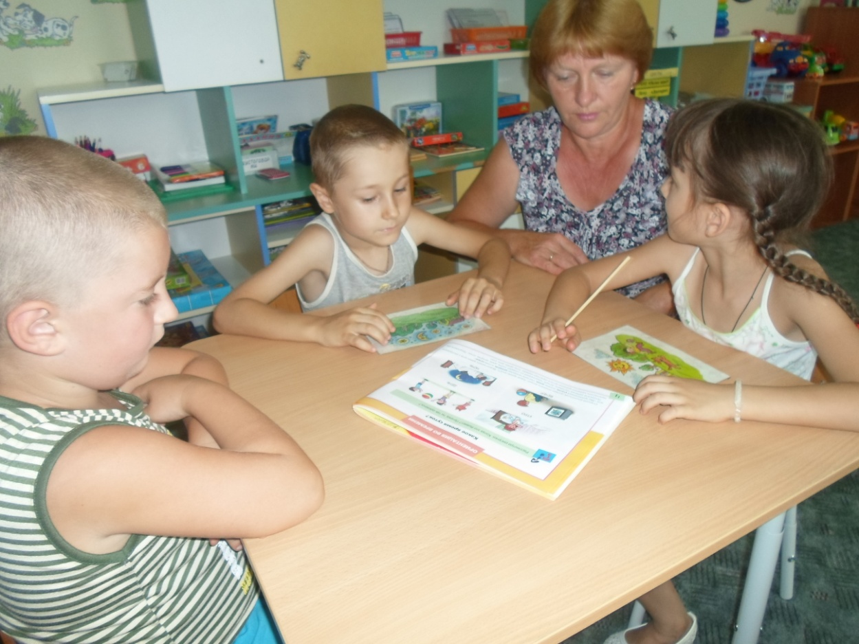

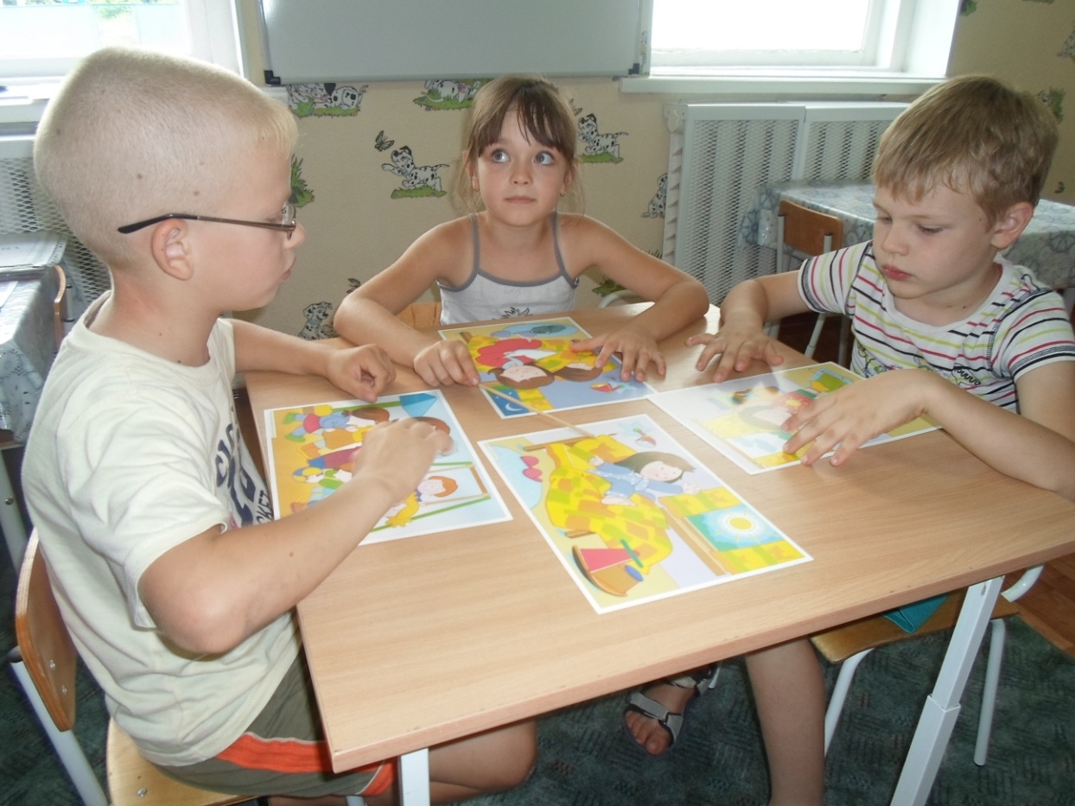

Дни | Цели и задачи | Форма и содержание
2-й день  «Делу время, потехе – час». | Цель:  -расширить знание детей о многообразии часов, их строении и назначении  -развивать представления о времени.  -обобщить знания детей о времени.  -совершенствовать умения детей определять время по моделям часов.  -улучшать память, внимание.  -развивать мелкую моторику рук. | -Знакомство со строением циферблата.  -Изготовить модели часов  -Беседа о разных видах часов, о строении часов, о значении часовой и минутной стрелки.  - Дидактические игры «Проверь время», «Который час», «Успей за одну минуту», «До и после».

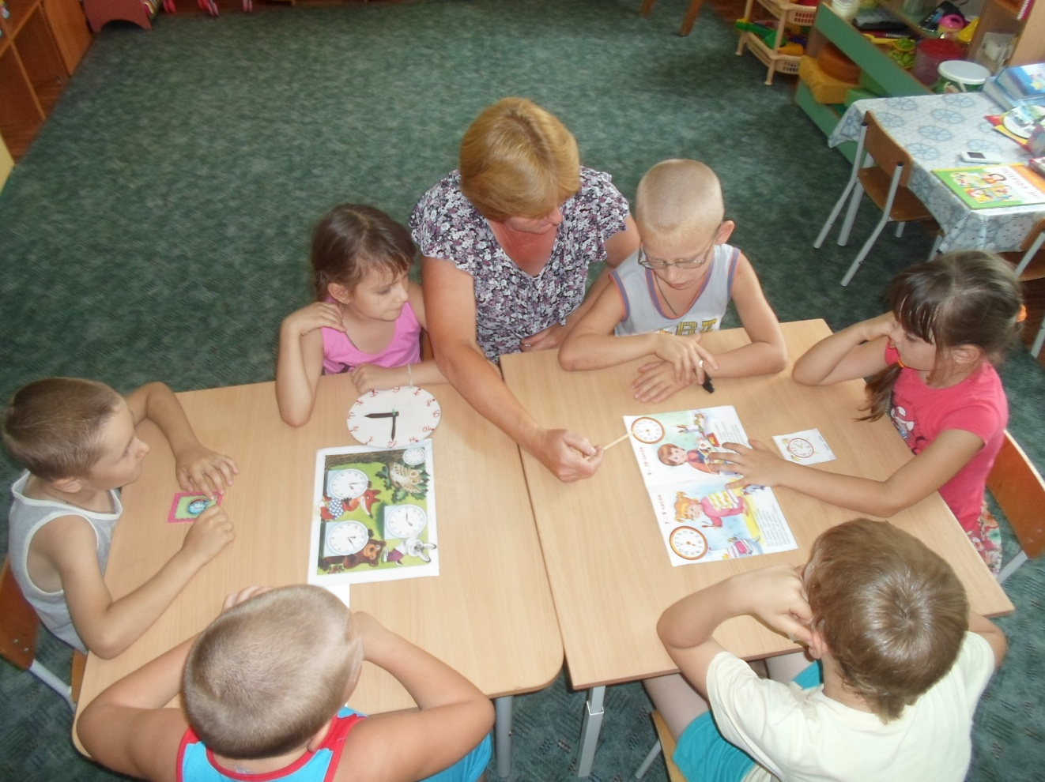
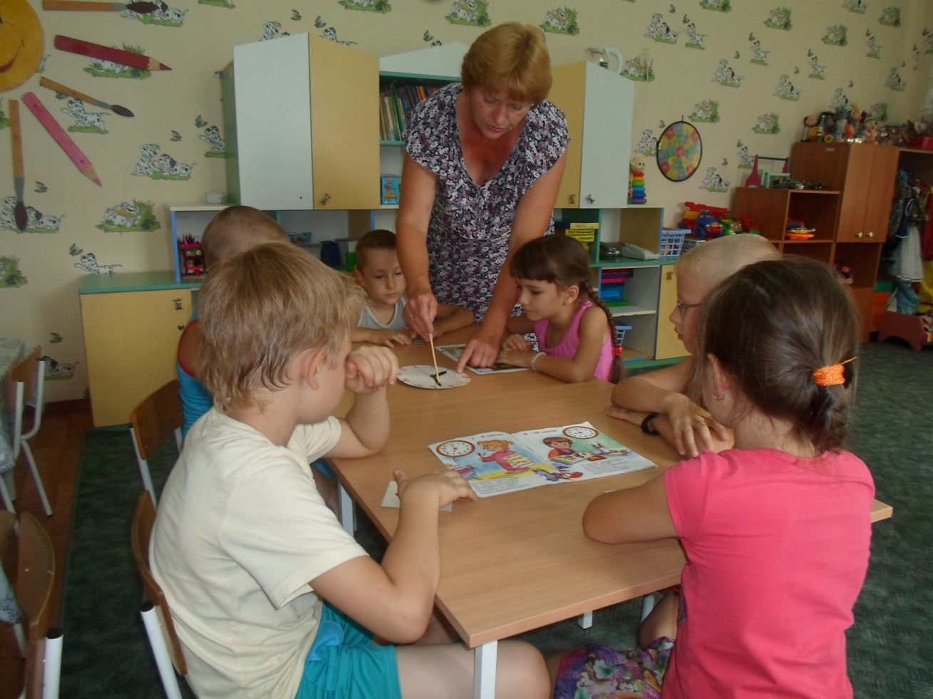

Дни | Цели и задачи | Форма и содержание
3-день  «Круглый год» | Цель:  -закрепить представление о последовательности дней недели  -совершенствовать представление о временных отрезках (месяцы, времена года)  -поощрять желание играть в математические игры.  -научить отражать абстрактные понятия в конкретных действиях. | -Изготовить модели дней недели и года (круги разного диаметра, выдержанных в соответствующей цветовой гамме).  -Разучивание стихов и загадок о времени года.  -Презентация «Круглый год»  -Презентация «Когда это бывает?»
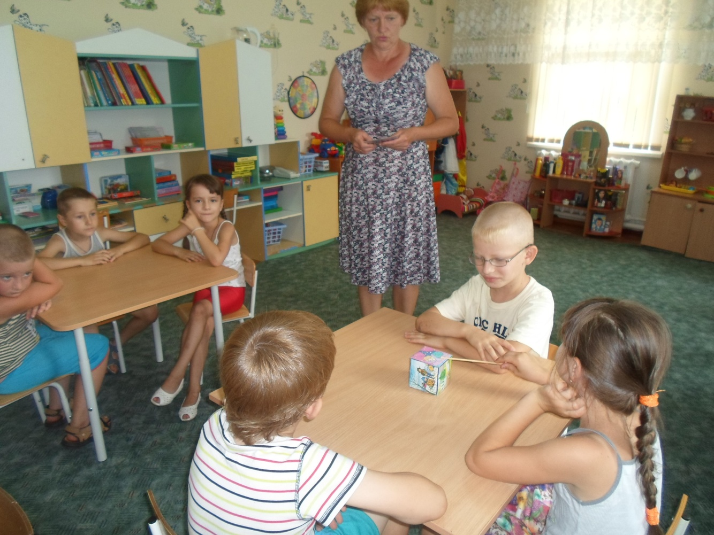

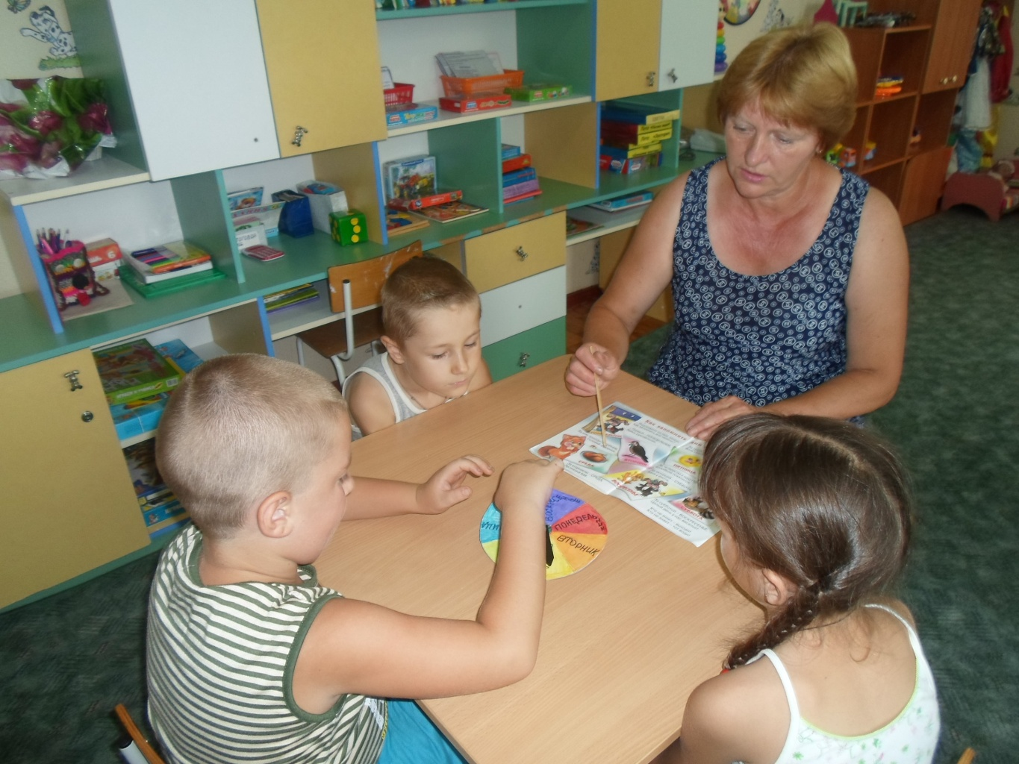

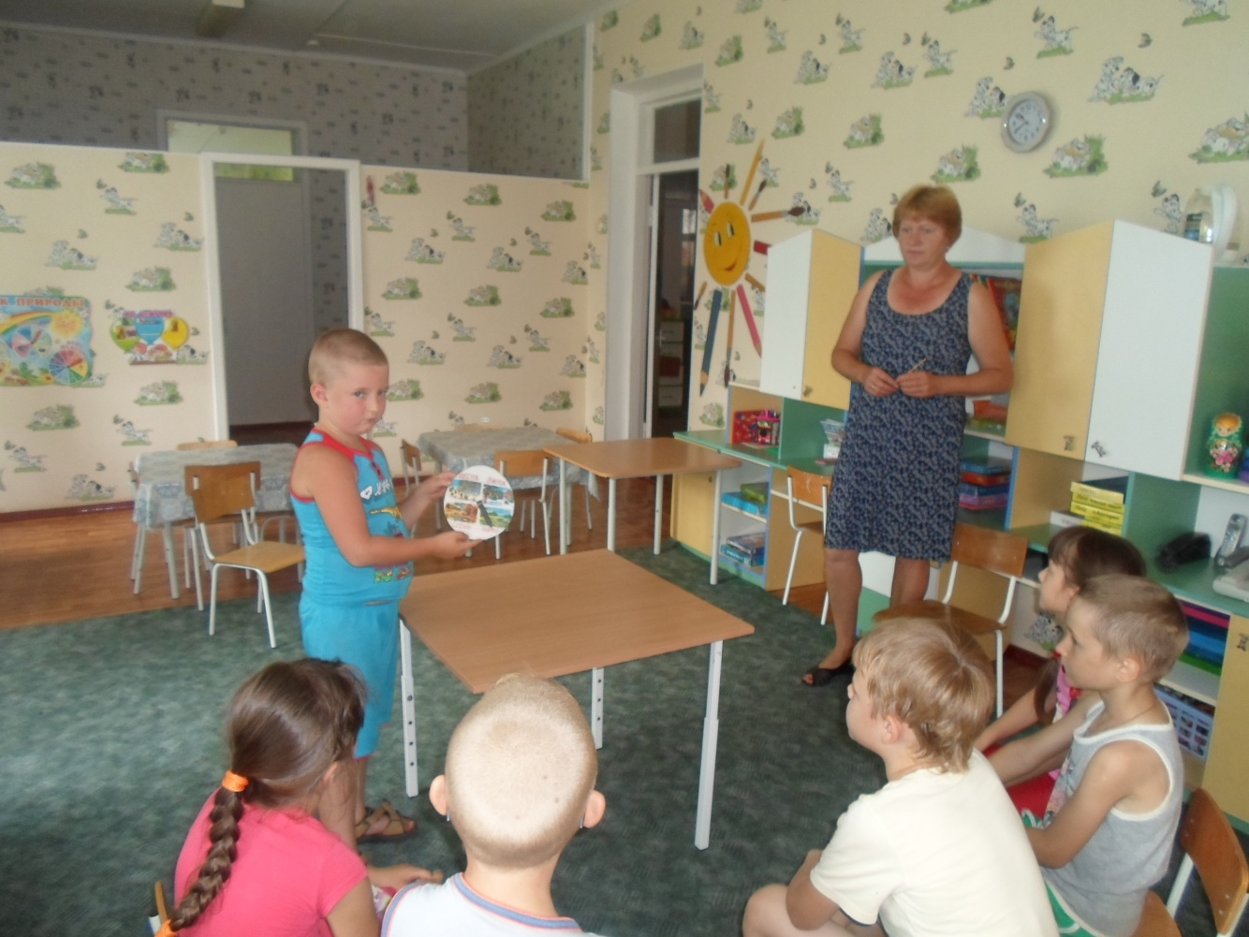

- этап. Заключительный.
В основе заключительного этапа лежит разнообразная самостоятельная деятельность детей, продукты детской деятельности: поделки, игры, альбомы «Времена года».

Раздел 5. Ожидаемые и полученные результаты
Ожидалось, что на основе систематизации и обобщения знаний дети научатся ориентироваться во временных отношениях (части суток, дни недели, месяц, год, час, минута, секунда), научатся отражать абстрактные понятия о времени в конкретных действиях с моделями часов, развитие у детей творческого мышления и воображения. Анализируя проведенную работу, я могу с уверенностью сказать, что в ходе реализации проекта были решены все поставленные задачи. Проект «Река времени» позволил расширить знания детей о временных отношениях, сформировались умения использовать эти знания в самостоятельной деятельности. Проявляя интерес к исследованиям, дети научились ставить цель, подбирать средства для ее достижения, оценивать последствия, принимать решения.
Вывод: При создании определенных условий, у детей формируется стойкий интерес к познавательной, исследовательской деятельности. Закрепляются знания о математических понятиях, применяя которые в разных видах деятельности, ребенок может создать что-то новое. Дети получат ответы на интересующие их вопросы и сделают выводы, что математика – очень интересная наука.

Использованные образовательные ресурсы:

1. Громова О. Е. / Соломатина Г. Н. Стихи о временах года. М., 2004
2. Степанов В.А. Что показывают стрелки? М., Фламинго, 2006
3. Шалаева Г.П. Меры времени, длины, массы, стоимости. М., Гном и Д, 2006
4. Шорыгина Т.А. Какие месяцы в году?! М., Гном и Д, 2008
5. http://www.maam.ru/detskijsad/proekt-vremena-goda-151968.html
6. http://dohcolonoc.ru/proektnaya-deyatelnost-v-detskom-sadu/4368-tvorcheskij-proekt-vremena-goda.html
7. http://www.razumniki.ru/uchimcay_opredelyat_vremya.html

